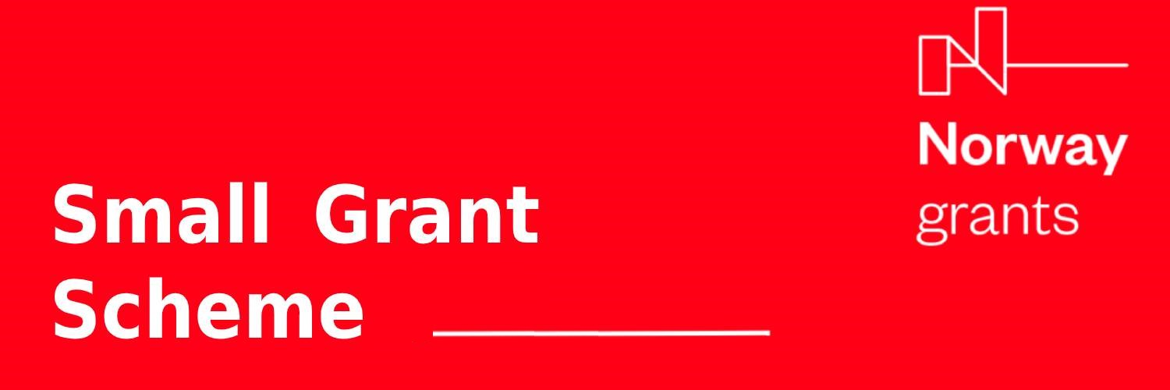

FORMULARZ ZGŁOSZENIOWY

Online Info day

dotyczący konkursu Small Grant Scheme

na projekty badawcze dla kobiet naukowców w technicznych dziedzinach nauki

realizowanego w ramach Programu „Badania stosowane”

Norweskiego Mechanizmu Finansowego na lata 2014-2021
Microsoft Teams platform
13.10.2020 (wtorek)
10.00-12.15

Nazwisko | Imię | Nazwa Instytucji | Adres e-mail

Wypełniony formularz w wersji edytowalnej proszę przesłać na adres: norwaygrants@ncbr.gov.pl
w nieprzekraczalnym terminie do 11.10.2020 r.

Informacja o przetwarzaniu danych osobowych
Zgodnie z art. 13 ust. 1 i ust. 2 rozporządzenia Parlamentu Europejskiego z dnia 27 kwietnia 2016 r. w sprawie ochrony osób fizycznych w związku z przetwarzaniem danych osobowych i w sprawie swobodnego przepływu takich danych oraz uchylenia dyrektywy 95/46/WE (dalej ogólne rozporządzenie o ochronie danych, „RODO”), informuję Panią/Pana, że:
1) administratorem danych osobowych jest Narodowe Centrum Badań i Rozwoju (dalej NCBR) z siedzibą w Warszawa 00-695, Nowogrodzka 47a;
2) z inspektorem ochrony danych (IOD) można się skontaktować poprzez e-mail: iod@ncbr.gov.pl;
3) dane osobowe są przetwarzane w celu rejestracji na spotkanie informacyjne realizowane w formule online za pomocą aplikacji Microsoft Teams, które podlegać będzie nagrywaniu - później takie nagranie zostanie opublikowane na stronie internetowej NCBR.
Dane osobowe będą również przetwarzane podczas samego spotkania informacyjnego – jeśli finalnie Pani/Pan weźmie w nim udział;
4) dane osobowe są przetwarzane z uwagi na rejestrację oraz przebieg opisanego powyżej spotkania informacyjnego, a przetwarzanie jest niezbędne do wykonania zadania realizowanego w interesie publicznym (art. 6 ust. 1 lit. e RODO), a NCBR jest umocowane do przetwarzania Pani/Pana danych osobowych na mocy ustawy z dnia 30 kwietnia 2010 r. o Narodowym Centrum Badań i Rozwoju (t.j. Dz. U. z 2019 r. poz. 1770 z późn. zm.) i określonych tamże zadań NCBR);
5) dane osobowe będą przetwarzane w okresie czynności przygotowawczych do opisanego powyżej spotkania, podczas samego spotkania oraz później w okresie publikacji nagrania na stronach internetowych bez z góry określonej granicy w jakiej NCBR będzie publikować dane nagranie. Dodatkowo dane te mogą być przechowywane w celach archiwalnych przez okres przechowywania zgodny z instrukcją kancelaryjną NCBR i Jednolitym Rzeczowym Wykazem Akt;
6) podanie danych osobowych było warunkiem rejestracji na spotkanie. Jeśli chodzi o przetwarzanie Pani/ Pana danych osobowych w ramach rejestracji spotkania w formule online - to od Pani/Pana zależy jakie dane zostaną przez Państwa ujawnione - to jest identyfikator pod jakim będzie Państwo występować, ukazanie swojego wizerunku - przypadku uczestnictwa z włączoną rejestracją wizji po Państwa stronie oraz rejestracji Państwa głosu w przypadku zadawania pytań, jak i też publikacji nazwy użytkownika w przypadku pytań zadawanych podczas chatu na spotkaniu. Zakres podania poszczególnych informacji zależy od Państwa zachowania;
7) odbiorcami danych osobowych mogą być Ministerstwo Nauki i Szkolnictwa Wyższego lub organy władzy publicznej oraz podmioty wykonujące zadania publiczne lub działające na zlecenie organów władzy publicznej, w zakresie i w celach, które wynikają z przepisów prawa, a także podmioty świadczące usługi niezbędne do realizacji zadań przez NCBR. Dane te mogą być także przekazywane partnerom IT, podmiotom realizującym wsparcie techniczne lub organizacyjne;
Krąg odbiorców nagrania spotkania oraz odbiorców podczas samego spotkania (pozostali uczestnicy) jest nieograniczony;
8) przysługują Pani/Panu prawa w stosunku do NCBR do: żądania dostępu do swoich danych osobowych, ich sprostowania, usunięcia lub ograniczenia przetwarzania jak i wniesienia sprzeciwu wobec przetwarzania dotyczących Pani/Pana danych osobowych. W sprawie realizacji praw można kontaktować się z inspektorem ochrony danych pod adresem mailowym udostępnionym w pkt 2 powyżej;
9) przysługuje Pani/Panu prawo wniesienia skargi do Prezesa Urzędu Ochrony Danych Osobowych;
10) Pani/Pana dane osobowe nie będą przekazywane do państwa trzeciego;
11) Pani/Pana dane osobowe nie podlegają zautomatyzowanemu podejmowaniu decyzji, w tym profilowaniu.

Spotkanie będzie prowadzone w języku polskim. Udział w spotkaniu jest bezpłatny.
Wszystkie osoby, które prześlą swoje zgłoszenie do 11.10.2020 r., otrzymają informację zwrotną dotyczącą zakwalifikowania bądź niezakwalifikowania do udziału w spotkaniu. Informacja zostanie wysłana na adres mailowy podany w formularzu zgłoszeniowym.
Wszystkie osoby, które zakwalifikują się do udziału w spotkaniu, otrzymają przed spotkaniem szczegółową agendę spotkania oraz link na spotkanie w aplikacji Microsoft Teams. Informacja zostanie wysłana na adres mailowy podany w formularzu zgłoszeniowym. Proszę pamiętać, że link został spersonalizowany dla osoby, która dokonała zgłoszenia poprzez formularz kontaktowy i nie powinien zostać udostępniany osobom postronnym.

UWAGA
Aby umożliwić jak największej liczbie osób zapoznanie się z poruszanymi zagadnieniami, nagranie wideo ze spotkania w aplikacji Microsoft Teams zamieszczone będzie po spotkaniu na stronie internetowej https://www.ncbr.gov.pl/norwaygrants/pl.

